Генеральный секретарь ОДКБ об укреплении организации
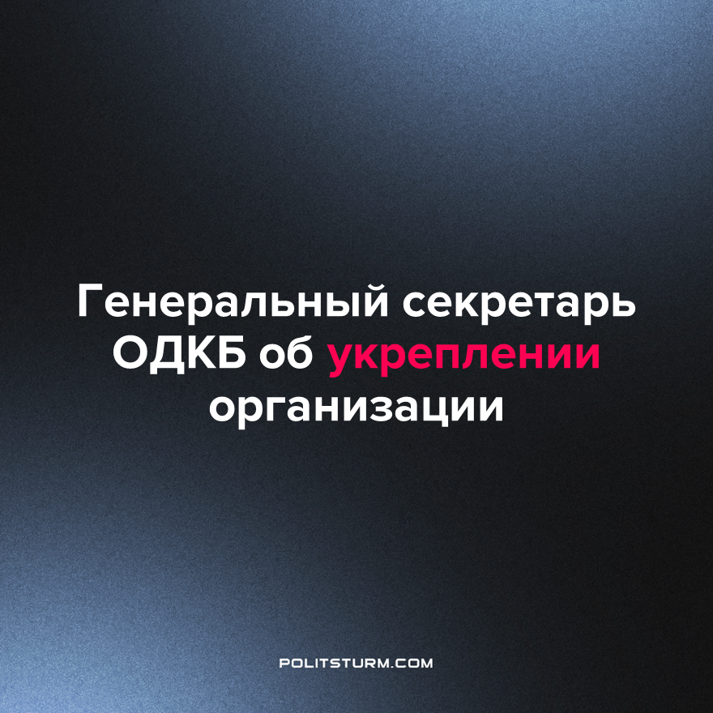

Оригинальная статья
2022-11-30
2 мин. на чтение

На совместном заседании Совета министров иностранных дел, Совета министров обороны и Комитета секретарей советов безопасности государств-членов ОДКБ, состоявшемся в Ереване, выступил Генеральный секретарь ОДКБ Станислав Зась.
"В современных условиях военно-политической обстановки острой необходимостью является укрепление военной составляющей ОДКБ. В предстоящий период с контингентами войск, оперативных сил ОДКБ планируется проведение ряда тактических и тактико-специальных учений с включением в их замысел элементов миротворчества, противодействия терроризму, реагирования на кризисные и чрезвычайные ситуации" — отметил Генеральный секретарь.
Станислав Зась напомнил, что первоочередной задачей ОДКБ является противодействие вызовам и угрозам безопасности государств-членов. Для выполнения этой задачи ведется борьба с наркотрафиком, незаконной миграцией, преступной деятельностью в информационных сетях. Также придания статуса постоянного действия комплексу оперативно-профилактических мероприятий "Наемник".
Генеральный секретарь не обошел стороной и Российско-Украинский вопрос:
"Безусловно, это создает дополнительные вызовы, в том числе для нашей организации. Массированная поддержка Украины со стороны Североатлантического альянса и других государств приводит к возникновению угрозы расширения конфликта, в том числе за счет вовлечения в него других государств".
Также внимание было уделено инфекционным заболеваниям:
"Сегодня предлагается утвердить состав Координационного совета ОДКБ по биобезопасности, что позволит запустить практическую работу организации по этому актуальному и новому для нас направлению деятельности".
После событий в Казахстане в январе этого года совершенно понятно, что для ОДКБ террористами являются рабочие массы, недовольные своим общественным и экономическим положением. Правящая элита может использовать военные силы ОДКБ для подавления протестного рабочего движения внутри блока.
Для укрепления сил ОДКБ необходимо затратить денежные средства. Браться они будут из бюджета. Хотя бюджет государства формируется из доходов обоих классов, предпринимателей и тех, кто на них работает, затрачены средства будут в интересах первых, против интересов вторых.
Бизнесмены будут стремиться, если не захватить новые рынки, то хотя бы сохранить текущие.
Поскольку бюджет ограничен, то сколько из него будет взято на военные нужды, столько будет изъято из социальных, например, образования, здравоохранения. Также под “вы же понимаете, время сейчас непростое” можно повышать цены на энергоносители и коммунальные платежи.
Рабочим не стоит надеяться на свои буржуазные правительства и их военные блоки, поскольку и первые, и вторые являются инструментами для расширения своего влияния или сохранения текущего определенной группы людей, которые владеют средствами производства, либо же являются выгодоприобретателями от их использования.
Для улучшения своего общественного положения и материального благосостояния рабочим необходимо вести борьбу за социализм, согласно передовой теории марксизма-ленинизма.
Источники: Белта - “Генсек ОДКБ видит угрозу расширения конфликта в Украине из-за действий НАТО” от 23 ноября 2022 г.
Белта - “Генсек ОДКБ заявил об острой необходимости укрепления военной составляющей организации” от 23 ноября 2022 г.

Оригинальная статья

